BAB II
LANDASAN TEORI

Kajian Penelitian Sebelumnya
Terdapat beberapa penelitian sebelumnya yang membahas tentang topik serupa mengenai penerapan GPS dalam sistem monitoring atau pelacakan objek tertentu. Beberapa studi penelitian diuraikan sebagai berikut.

Penelitian 1
Pada penelitian sebelumnya dengan judul “Sistem Pemantauan Lokasi Anak Menggunakan GPS Pada Platform Android” yang disusun oleh Segara, R., & Subari. (2017) membahas tentang pelacakan lokasi anak menggunakan GPS yang terdapat pada smartphone dengan tujuan untuk membuat sistem pemantauan lokasi anak menggunakan Location Based Services. Sistem ini nantinya akan mencatat track log dari posisi anak berada dan kemana saja anak bepergian. Selain itu, sistem memberi tahu orang tua dengan metode geofencing ketika anak telah melewati batas area yang diizinkan oleh orang tua.
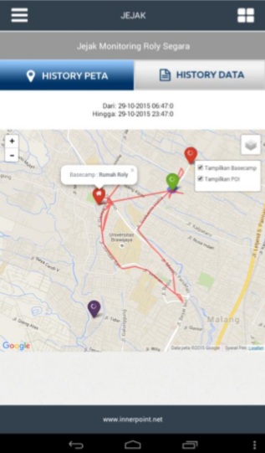
Gambar 2.1 Tampilan Jejak Track Log Anak Pada Bentuk Peta

Penelitian 2
Pada penelitian sebelumnya dengan judul “Pengembangan Aplikasi History GPS Tracker Berbasis Web Pada Handphone” yang disusun oleh Mustar Aman, M.Kom (2018) membahas tentang pembuatan web history pada aplikasi GPS tracker untuk smartphone digunakan untuk menentukan lokasi terbaru dari penculikan atau kejadian lain yang tidak diinginkan untuk keluarga kami. Program ini memudahkan untuk menemukan lokasi terbaru seseorang. Tujuan dari tugas akhir ini adalah untuk membuat sebuah aplikasi handphone yang menggunakan fitur GPS untuk melacak keberadaan seseorang.
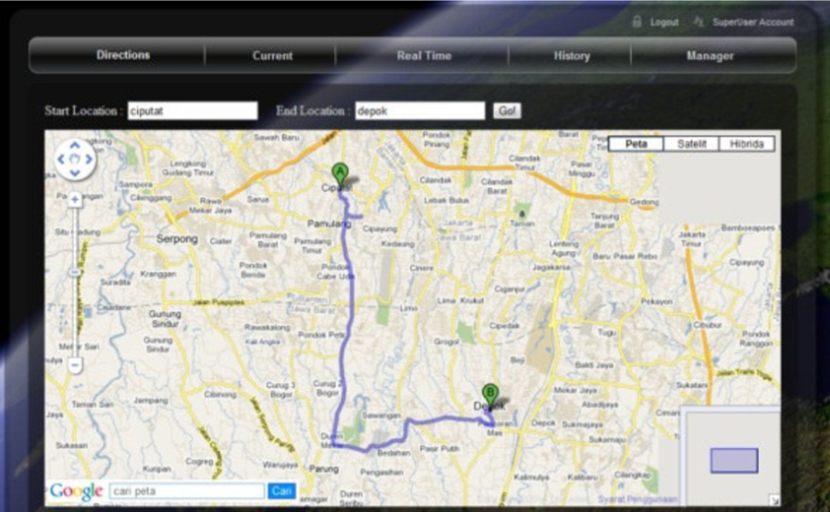
Gambar 2.2 Tampilan Direction pada web dalam bentuk peta

Penelitian 3
Pada penelitian sebelumnya dengan judul “Analisa Sistem Informasi Tracking Sales Operasional Pada PT TAYS Bakers di Pulau Jawa” yang disusun oleh Suminten dan Besus Maula Sulthon (2018) membahas tentang sistem informasi pelacakan sales operasional untuk tujuan membantu dan membuat pekerjaan manajemen lebih mudah. Dengan sistem pelacakan ini, manajemen dapat memperoleh informasi tentang keberadaan penjualan dalam waktu yang lebih singkat. Secara umum, sistem pelacakan ini dapat memberikan kemudahan bagi manajemen mendapat informasi yang dapat digunakan untuk mengambil keputusan.
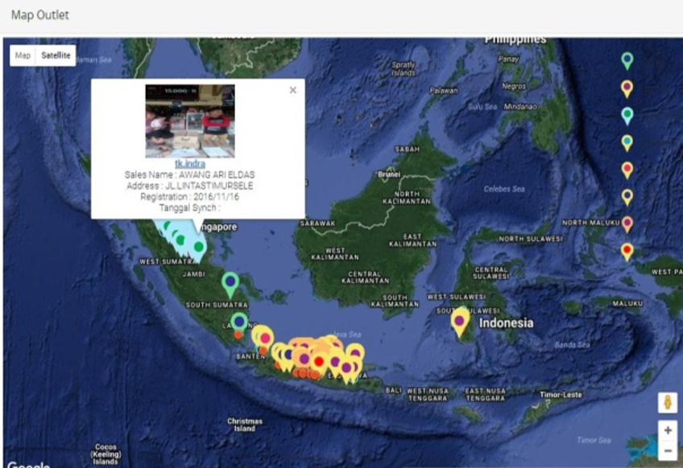
Gambar 2.3 Hasil Pencarian Tracking

Penelitian 4
Pada penelitian sebelumnya dengan judul “Rancang Bangun Sistem Pemantauan Lokasi Marketing Menggunakan Perangkat GPS (Studi Kasus: Pd. Bprs Gotong Royong Subang)” yang disusun oleh Aji Permana dan Dudi Rahmadi (2017) membahas tentang Perangkat GPS yang digunakan dalam sistem pemantauan lokasi marketing untuk mengumpulkan data kunjungan dan memberikan informasi kepada staf pemasaran tentang status baru, tindak lanjut, atau pemeliharaan yang akan dilakukan banyak pelanggan. Sebuah aplikasi berbasis Android mencatat titik lokasi setiap kunjungan pemasaran dan mengirimkannya ke server melalui koneksi internet. Hal ini memastikan kunjungan selalu terlacak untuk mengetahui apakah calon pelanggan benar-benar mengunjungi lokasi dan memasukkan data yang tidak sesuai dengan kondisi calon. Hal ini akan meningkatkan kinerja staf PD. Kondisi lapangan dan pengawasan gotong royong BPRS yang baik dapat dilakukan.
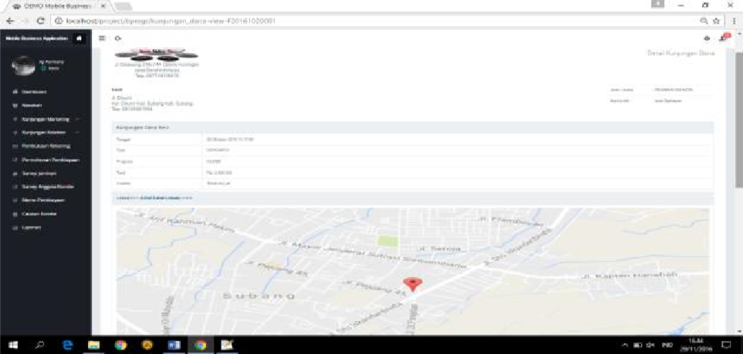
Gambar 2.4 Halaman View Kunjungan Marketing Dana

Penelitian 5
Pada penelitian sebelumnya dengan judul “Monitoring Kinerja Pegawai Bidang Lalu Lintas Dinas Perhubungan Kabupaten Lombok Tengah Berbasis Android” yang disusun oleh Romzi. Dkk. (2019) membahas tentang Sistem Pemantauan Kinerja Petugas Lalu Lintas Dinas Perhubungan Kabupaten Lombok Tengah bertujuan untuk mempermudah pengawas lapangan dalam memantau lokasi yang sedang ditugaskan. Cukup dengan smartphone, aplikasi yang dikembangkan dapat membantu staff dalam absensi harian. Hasil pengujian aplikasi menunjukkan adanya kendala, seperti perlunya koneksi internet saat mengambil koordinat dan mencarinya. Butuh waktu lebih lama untuk mendapatkan koordinat jika koneksi internet buruk.
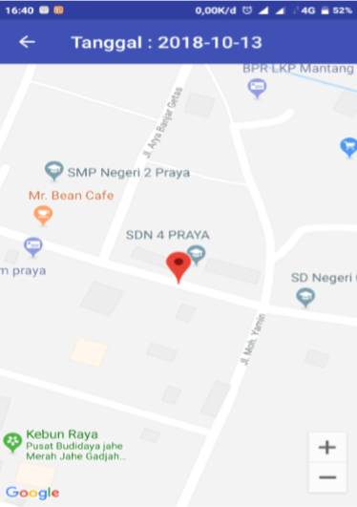
Gambar 2.5 Halaman Monitoring

Perbedaan Penelitian Ini Terhadap Kajian Penelitian Sebelumnya
Perbedaan yang terdapat pada penelitian ini dibandingkan kajian penelitian sebelumnya adalah pada penelitian ini merupakan inovasi bagi Perusahaan Surya Jawara Eco yaitu aplikasi yang dapat memantau dan memonitor sales serta tambahan fitur penilaian kinerja yang akan dihitung dari beberapa aspek seperti kecocokan GPS, absensi dan target dari perusahaan kemudian diolah untuk mengetahui nilai kinerja dari masing-masing sales.

Pelacakan (Tacking)
Tracking dalam arti harifah memiliki makna mengikuti jalan, atau dalam arti bebasnya adalah suatu kegiatan untuk mengikuti jejak suatu obyek. Pengertian tracking atau pemantauan dalam Tugas Akhir ini adalah kegiatan untuk memantau keberadaan lokasi / posisi dasi sales melalui Global Positioning System (GPS) yang terdapat pada perangkat smartphone. Dengan bantuan GPS ini, lokasi sales dapat diidentifikasi berdasarkan posisi latitude dan longitude, yang kemudian dapat ditampilkan dalam bentuk peta. Ada dua jenis alat pelacakan:
- Passive Tracking
Alat yang digunakan untuk menyimpan informasi seperti lokasi, kecepatan, arah dan lainnya. Setelah sales selesai, data yang tersimpan di perangkat yang dipasang dapat diunduh ke komputer, kemudian dilakukan analisis dan evaluasi terhadap data tersebut.
- Active Tracking
Alat yang digunakan untuk mendapatkan informasi seperti lokasi, kecepatan, arah dan lainnya. Dengan menggunakan jaringan seluler atau satelit dapat digunakan untuk mengirimkan data langsung ke komputer server secara real time.

Pemantauan (Monitoring)
Pemantauan (Monitoring) merupakan kegiatan melihat posisi / lokasi sales yang ditampilkan dalam peta digital sesuai koordinat bujur dan lintang. Adapun beberapa teknologi yang mendukung sistem pemantauan dengan menawarkan layanan berbasis lokasi (location based service) antara lain.
- Global Positioning System (GPS)
- Geographic Information System (GIS)
- Radio frequency Identification (RFID)
- Wireless Network
Pada umumnya sistem pemantauan akan menggunakan salah satu atau kombinasi dari beberapa teknologi tersebut.

Sales
Sales adalah bagian dari perusahaan, termasuk menjual dan membuat produk terlihat atau tidak, semuanya adalah bagian dari penjualan. Selain itu, aset atau produk harus ditawarkan sedemikian rupa sehingga dapat dijual sesuai dengan rencana perusahaan dan dengan harga yang sesuai dengan pelanggan.
Setidaknya ada tiga bentuk utama penjualan, termasuk penjualan distribusi, penjualan langsung, dan penjualan promosi, dengan memasukkan penjualan campuran, jika diurutkan secara umum. Berikut adalah deskripsi masing-masing:
- Sales Distribusi
Sales yang mendistribusikan produk ke reseller, outlet, toko, minimarket, dan supermarket disebut Sales distribusi. Karena keteraturan penjualan ini, mereka biasanya menerima gaji tetap, tetapi mereka juga menerima bonus dan gaji variabel berdasarkan sasaran bulanan. Faktor pemasaran (seperti iklan, promosi, dll.) memainkan peran yang lebih signifikan dalam menentukan apakah suatu perusahaan mendapat untung atau rugi. selain kapasitas tim di tingkat regional untuk mengembangkan pasar, yang berdampak signifikan. pengaruh. stabilitas kualitas penjualan
Berikut beberapa contoh penjualannya: Penjualan obat-obatan atau farmasi, rokok, dan barang kebutuhan sehari-hari merek ternama seperti Uniliver (Rinso, Pepsodent, dan Lifeboy), Indomie (Sarimi, Supermie, dan Pop Mie), Wing (Mie Sedap, dan Top Coffee), dan seterusnya.
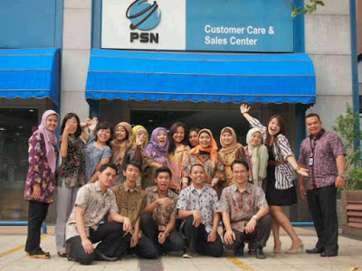
Gambar 2.6 Sales Distribusi
- Sales Direct
Sales yang tugasnya menjual produk atau layanan kepada pelanggan secara langsung disebut Sales direct. Ketika ada gaji pokok, penghasilan mereka biasanya sederhana karena mereka sangat bergantung pada kemampuan mereka untuk menjual. Bergantung pada volume penjualan, pendapatan variabel, kompensasi, dan insentif memiliki bagi hasil yang jauh lebih tinggi. Di sini, kemampuan tenaga penjualan untuk menjual sangat dipengaruhi oleh keterampilan penjualannya.
Contoh penjualan langsung di bagian ini antara lain: Perumahan, mobil, elektronik, produk perbankan kartu kredit, asuransi, dan produk lainnya semuanya dijual.
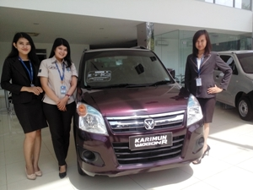
Gambar 2.7 Sales Direct
- Sales Promo
SPG (Sales Promotion Girl), adalah ilustrasi promosi untuk penjualan. Itu menghasilkan uang, tetapi tujuan sebenarnya adalah untuk pemasaran secara umum. Ini menyampaikan citra produk. Jenis penjualan ini sering membagi barang dagangan di antara para pembeli. Nyatanya, obral ini sebenarnya bukan tentang menghasilkan uang; sebaliknya, ini tentang membelanjakan uang atau membangun citra. Penjualan ini adalah biaya untuk bisnis jika dilihat secara langsung. Akibatnya, jarang digunakan secara rutin.

- Sales Mixed Direct – Distribusi
Jenis fungsi sales ini bersifat terdistribusi, namun tujuannya diarahkan langsung kepada konsumen. Keterampilan yang dibutuhkan relatif sama dengan penjualan distribusi. Pada umumnya produk yang dijual bukanlah produk bermerek. Misalnya kebutuhan sehari-hari seperti kebutuhan rumah tangga, dan pangan. Penjualan seperti ini banyak kita jumpai, dan biasanya merupakan jenis penjualan mandiri.

Global Positioning System (GPS)
GPS adalah sistem rute yang menggunakan lebih dari 24 satelit MEO (Medium Earth Circle atau Center Earth Circle) yang mengelilingi bumi untuk memberdayakan penerima sinyal di permukaan dunia untuk menangkap sinyal. Satelit itu mengorbit 12.000 mil di atas permukaan bumi dan dapat mengelilingi bumi dua kali dalam 24. Sinyal radio digital yang berisi informasi lokasi satelit dan data waktu terus dikirim oleh satelit GPS ke penerima terkait. Jam atom yang akurat secara atom hingga sepersekian detik dipasang di satelit GPS. Karena informasi ini, stasiun penerima mengetahui berapa lama waktu yang dibutuhkan sinyal untuk mencapai penerima di bumi. Waktu yang dibutuhkan sinyal untuk mencapai penerima meningkat seiring dengan jarak antara satelit dan stasiun penerima.(Rifai, 2013).
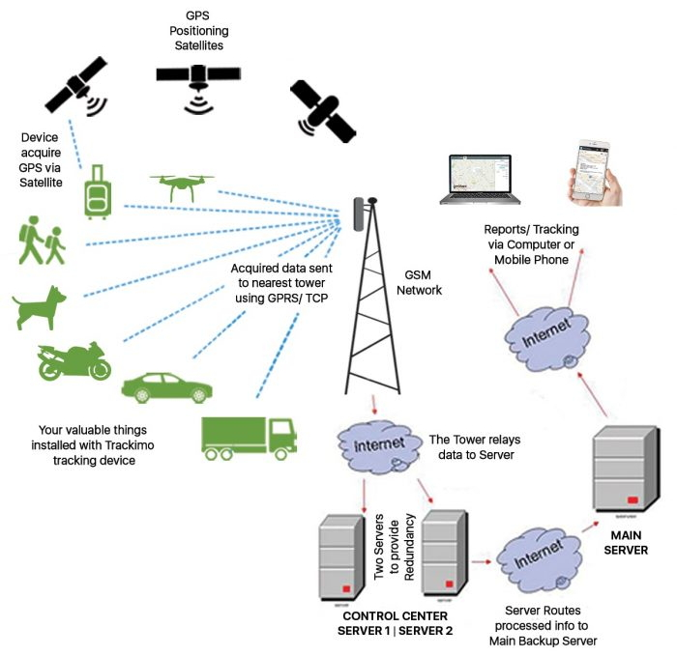
Gambar 2.8 Gambaran GPS

Location Based Service (Layanan Berbasis Lokasi)
LBS (Layanan Berbasis Lokasi) adalah layanan yang secara aktif bereaksi terhadap perubahan posisi entitas agar dapat menemukan sesuatu dan memberikan layanan sesuai dengan lokasi objek yang diketahui. (Anwar, 2014).
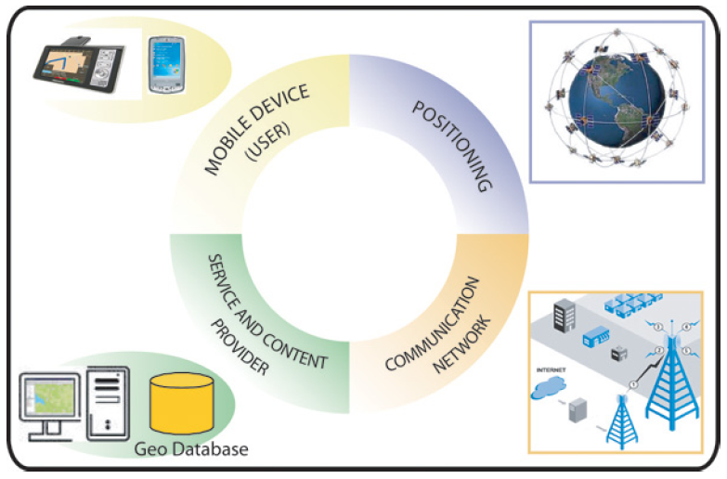
Gambar 2.9 Komponen Pendukung LBS

Android
Android merupakan sistem operasi, middleware, dan aplikasi untuk perangkat seluler yang berbasis Linux. Aplikasi dapat dikembangkan pada platform pengembangan terbuka untuk menciptakan aplikasi bagi para pengembang. (Safaat H., 2015).
Android diuntungkan karena merupakan perangkat lunak secara terbuka (open source) dan mudah didistribusikan, sehingga memungkinkan untuk pengembangan aplikasi baru. (Apriyani, 2012).
Beberapa fitur yang ditawarkan pada Android adalah:
- Struktur aplikasi: memungkinkan penggunaan dan penghapusan bagian yang ada.
- Mesin Dalvik virtual: mesin virtual ramah seluler yang dioptimalkan.
- Visual: grafik dalam dua dimensi dan tiga dimensi menggunakan pustaka OpenGL.
- MySQL: untuk penyimpanan data.
- Bantuan media: video, audio, dan berbagai format gambar (H.264, MP3, AAC, AMR, MPEG4, JPG, PNG, GIF)
- GSM, Bluetooth, EDGE, 3G, dan WiFi (tergantung perangkat kerasnya).
- Akselerometer, kompas, GPS, dan kamera (tergantung perangkat kerasnya).

Web Server
Perangkat lunak yang menyediakan layanan dan fungsi berbasis data untuk menerima permintaan HTTP atau HTTPS dari klien yang dikenal, juga dikenal sebagai browser web, dan mengembalikan hasilnya sebagai halaman web, biasanya berupa dokumen HTML, adalah apa yang dimaksud dimaksudkan untuk disebut sebagai web server. Inilah arti sebenarnya dari server web: dalam bentuknya yang paling dasar, server web mengirimkan data HTML ke permintaan dari browser web agar terlihat seperti layar situs web. (Permana, 2017).
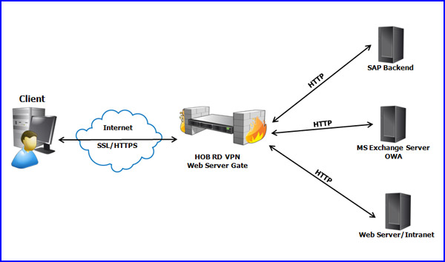
Gambar 2.10 Web Server

MySQL
MySQL adalah program pembuatan dan akses basis data yang merupakan open source. (Nugroho, 2004) Selain itu, MySQL digunakan oleh hampir semua pengembang basis data, terutama saat membuat situs web. MySQL memanfaatkan bahasa query standar SQL, yang memiliki sifat terstruktur dan telah distandarisasi untuk semua sistem operasi basis data, termasuk Oracle, SQL Postgre, SQL Server, dan lainnya.
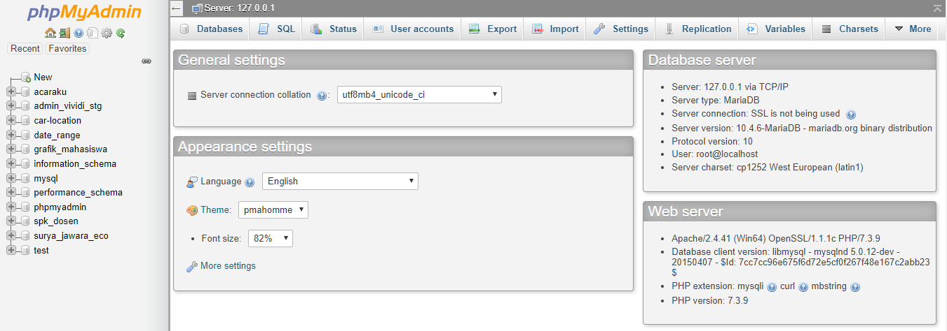
Gambar 2.11 MySQL PhpMyAdmin

XML
Bahasa yang dikenal sebagai XML dikembangkan dengan mempertimbangkan transfer dan penyimpanan data. Dengan tag, atribut, dan nilainya, XML menyerupai HTML. Selain itu, data dapat dipertukarkan antara berbagai sistem dan organisasi menggunakan XML. XML terstruktur, mudah dipahami, mudah diuraikan, mudah dimanipulasi, dan mudah dibaca karena kesederhanaannya sebagai file teks. (Pambudi, 2013).
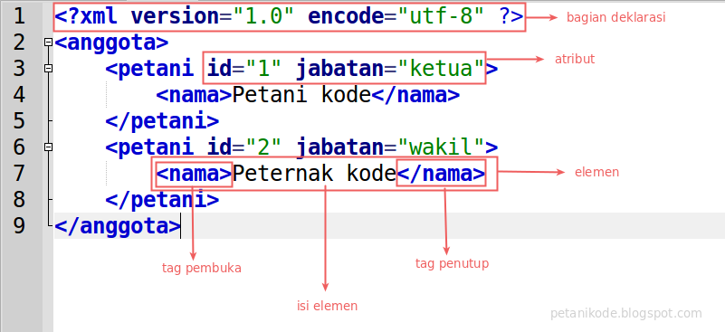
Gambar 2.12 Contoh Penulisan XML

JAVA
Seperti halnya bahasa pemrograman konvensional lainnya, JAVA merupakan bahasa pemrograman yang bisa dimanfaatkan untuk membuat berbagai macam desktop, web, mobile, dan aplikasi lainnya. OOP adalah singkatan dari pemrograman berorientasi objek, dan bahasa pemrograman Java kompatibel dengan berbagai platform sistem operasi. (Permana, 2017).
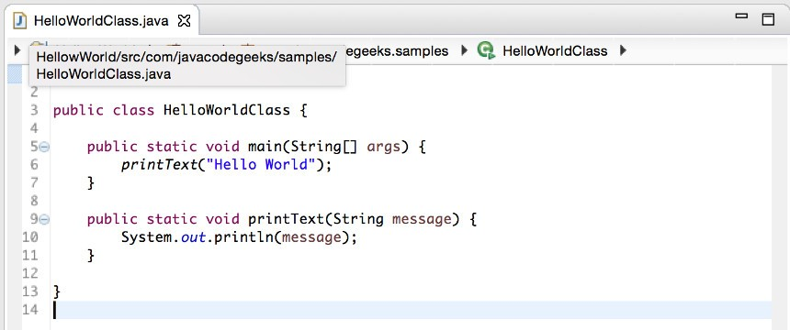
Gambar 2.13 Contoh Penulisan Java Sederhana

JSON
Format transmisi data ringan yang dikenal sebagai JSON (JavaScript Object Notation) mudah dibaca dan ditulis oleh manusia serta komputer untuk menerjemahkan dan menghasilkan. Sebagian dari Bahasa Pemrograman JavaScript, ECMA-262 Standard 3rd Edition, Desember 1999, berfungsi sebagai dasar untuk format ini. JSON adalah format teks yang bekerja dengan bahasa pemrograman apa pun karena menggunakan gaya bahasa yang biasanya digunakan oleh programmer keluarga C, seperti C, C++, C#, Java, JavaScript, Perl, Python, dan sebagainya. JSON adalah bahasa pertukaran data yang sangat baik karena properti ini.
Ada dua struktur JSON:

- Kumpulan pasangan nama / nilai.
Dalam beberapa bahasa, ini dapat dinyatakan sebagai objek, rekaman, struktur, kamus, daftar kunci, tabel hash, atau larik asosiatif dalam beberapa bahasa.
- Daftar nilai yang disusun secara beruntun (an ordered list of values).
Dalam kebanyakan bahasa, hal ini dapat disebut sebagai larik, vektor, daftar, atau urutan di sebagian besar bahasa.
Struktur data universal adalah nama yang diberikan untuk struktur data ini. Pada dasarnya, struktur data ini didukung oleh setiap bahasa pemrograman modern. Nama ini pantas karena bahasa pemrograman yang didasarkan pada struktur data ini dapat dengan mudah menggunakannya sebagai format data.
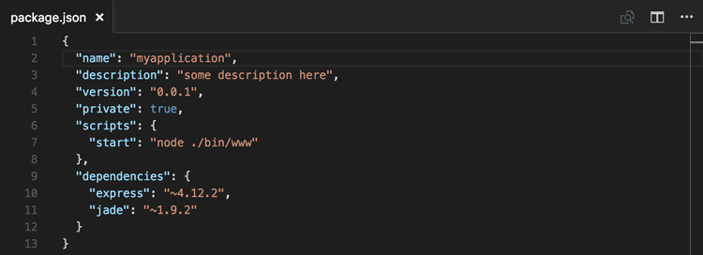
Gambar 2.14 Contoh Struktur Kode JSON

CodeIgniter
CodeIgniter adalah framework untuk membangun aplikasi PHP dinamis yang gratis dan open-source. CodeIgniter dikembangkan dengan tujuan utama mempermudah pemrogram untuk mengerjakan aplikasi tanpa harus memulai dari awal. CodeIgniter menyediakan sejumlah library yang dapat mempermudah pengembangan. (Miftahu, 2016).
CodeIgniter menggunakan model arsitektur MVC (Model-View-Controller) yang diperkenalkan oleh Smalltalk (Tryge Reenskaug). MVC sendiri dapat mengurangi kerumitan pada desain arsitektur, dan meningkatkan aksesibilitas dan penggunaan kembali (Khotimah, 2016)
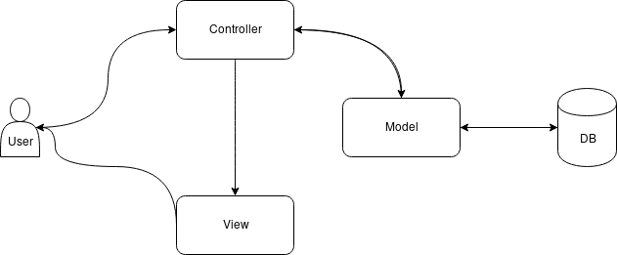
Gambar 2.15 Model Arsitektur MVC

Google Map API
Peta dunia yang memungkinkan kita melihat area tertentu disebut Google Maps. Dengan kata lain, peta yang dapat dilihat melalui web browser adalah Google Maps. Google Maps API merupakan pustaka berbasis javascript yang memungkinkan kita mengubah dan menambahkan variabel untuk membuat peta berfungsi seperti yang kita inginkan. Java Interpreter kemudian akan mengubah file bytecode menjadi bahasa mesin, tergantung pada jenis dan platformnya.(Fredy, 2018).
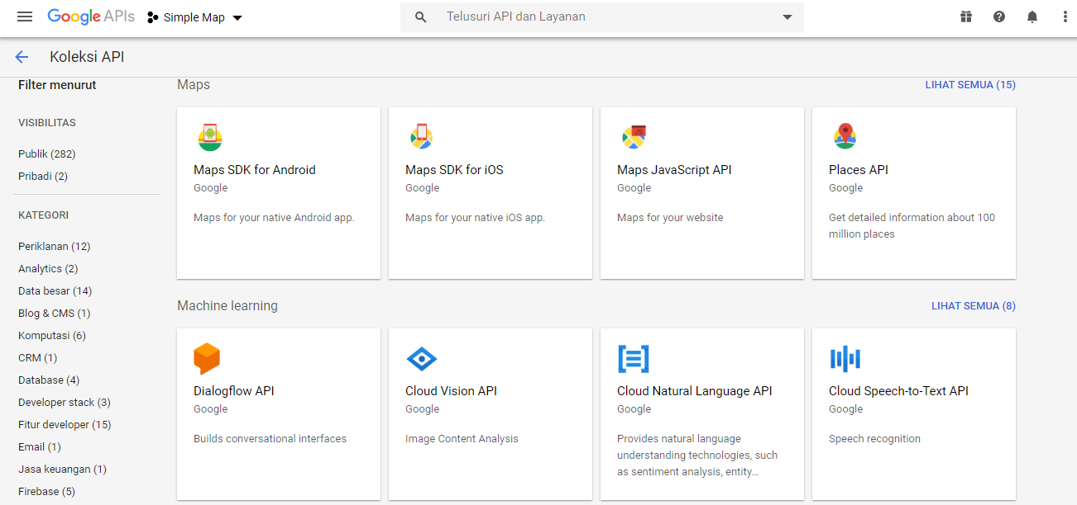
Gambar 2.16 Macam-macam API Yang Disediakan Google

Unified Modeling Language (UML)
UML adalah perangkat lunak berorientasi objek dapat divisualisasikan, didefinisikan, dibuat, dan didokumentasikan menggunakan bahasa grafis. (Ritzkal 2014). Rumbaugh dan Booch mengembangkan UML pada Oktober 1994. Versi UML yang terdefinisi dengan baik, kuat, dan cocok untuk lingkungan dengan berbagai masalah dibuat dalam UML versi 1.0. Pada Januari 1997, UML ditetapkan sebagai bahasa pemodelan standar. UML memiliki beberapa versi.

2.15.1 Use Case Diagram
Use Case Diagram dideskripsikan sebagai hubungan antara aktor (user) dan use cases dalam sebuah sistem. Use case digambarkan sebagai fungsi yang disediakan oleh sistem dalam format text (Ambler, 2005). Use Case Diagram mempunyai 4 simbol:

Tabel 2.1 Daftar Simbol Pada Use Case Diagram
No | Simbol | Nama | Deskripsi
1 | 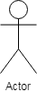 | Actor | Berfungsi untuk menggambarkan peran yang berhubungan dengan sebuah sistem, aktor biasanya identik dengan user pengguna.
2 |  | Use case | Berfungsi untuk mendeskripsikan kebutuhan-kebutuhan fungsional sistem.
2 | 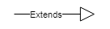 | Extends | Berfungsi untuk menunjukkan bahwa use case target mempunyai perilaku yang dapat diperluas dari use case sumber.
3 |  | Include | Berfungsi untuk menunjukkan bahwa use case adalah sumber secara eksplisit.

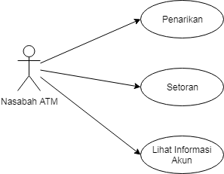
Gambar 2.17 Contoh Use Case Diagram

2.15.2 Activity Diagram
Logika proses, proses bisnis, dan alur kerja semuanya dijelaskan dengan bantuan diagram aktivitas. Diagram aktivitas serupa dengan diagram alir dalam beberapa hal, tetapi perbedaan utamanya adalah diagram aktivitas mendorong perilaku paralel.

Tabel 2.2 Daftar Simbol Activity Diagram
No | Simbol | Nama | Deskripsi
1 |  | Initial Node | Berfungsi sebagai awal dari sebuah proses
2 |  | Final Node | Berfungsi sebagai akhir dari sebuah proses
3 |  | Activity | Berfungsi sebagai penanda sebuah aktivitas
4 |  | Decision | Berfungsi sebagai pilihan dalam pengambilan keputusan
5 | 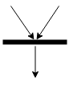 | Join | Berfungsi sebagai aktivitas yang digabungkan
6 | 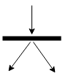 | Fork | Berfungsi sebagai aktivitas yang dilakukan secara paralel

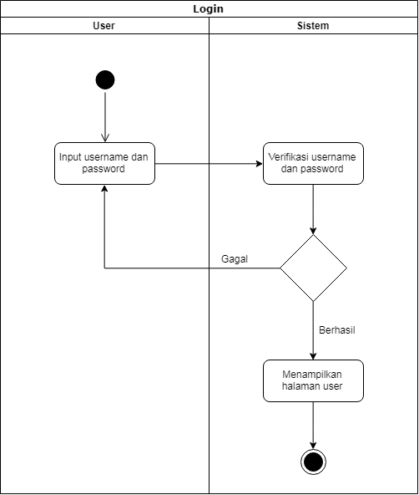
Gambar 2.18 Contoh Activity Diagram

